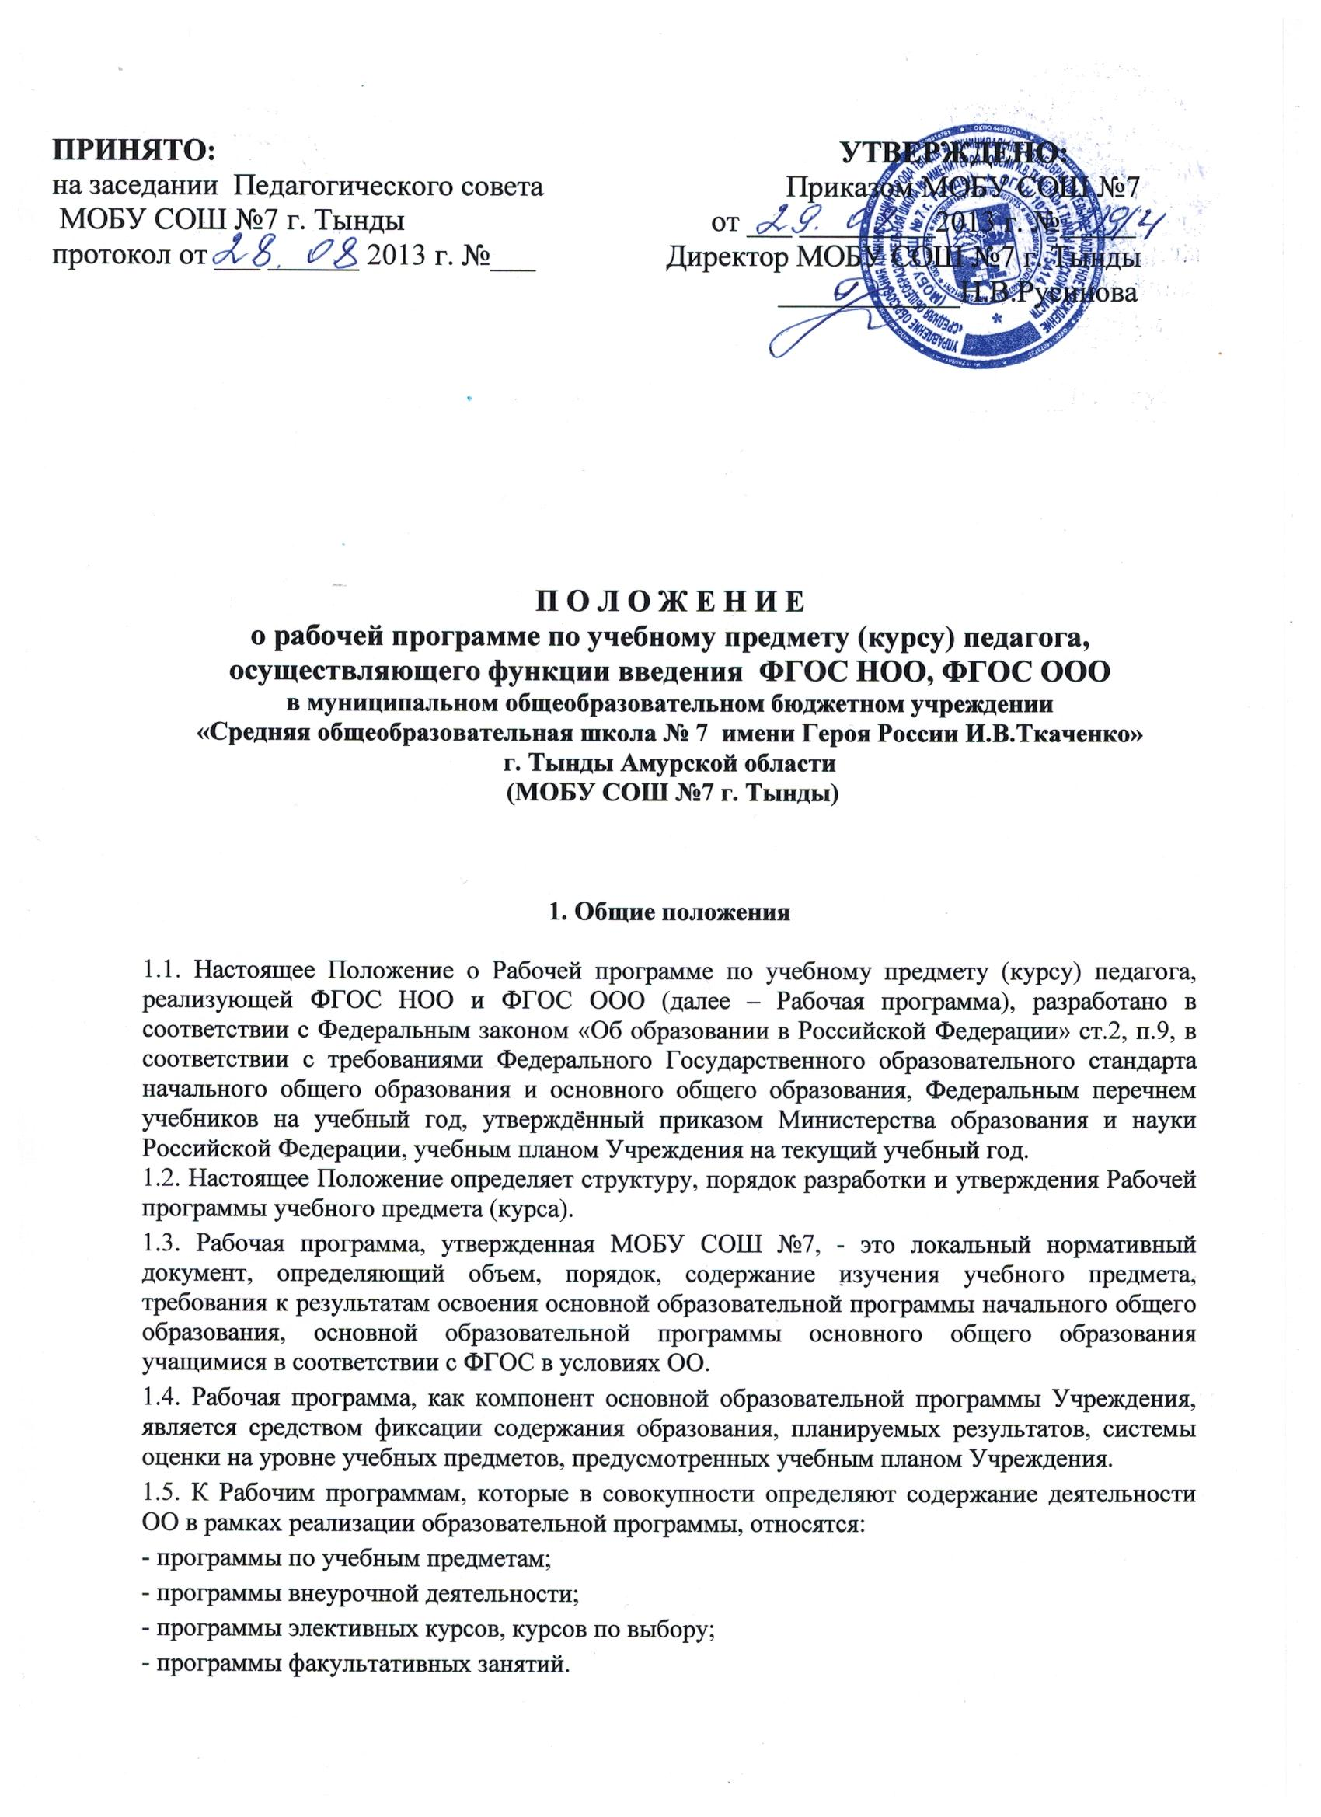
1.6. Цель Рабочей программы — создание условий для планирования, организации и управления образовательным процессом по определенному учебному предмету (предметной области). Рабочие программы отдельных учебных предметов должны обеспечить достижение планируемых результатов освоения основной образовательной программы Учреждения.
1.7. Задачи Рабочей программы:
- сформировать представление о практической реализации федерального государственного образовательного стандарта при изучении конкретного предмета;
- определить содержание, объем, порядок изучения учебных предметов с учетом целей, задач и особенностей образовательного процесса образовательной организации и контингента учащихся.
1.8. Рабочая программа выполняет следующие функции:
- нормативная, то есть является документом, обязательным для выполнения в
полном объеме;
- целеполагания, то есть определяет ценности и цели, ради достижения которых она
введена в ту или иную образовательную область;
- нормирующая, т.е. определяет содержание образования, то есть фиксирует состав
элементов содержания, подлежащих усвоению учащимися;
- процессуальная, то есть определяет логическую последовательность усвоения элементов содержания, организационные формы и методы, средства и условия обучения.
- оценочная, то есть выявляет уровни усвоения элементов содержания, объекты контроля и критерии оценки уровня обученности учащихся.

2. Разработка Рабочей программы
2.1. Разработка Рабочих программ относится к компетенции Учреждения и реализуется им самостоятельно.
2.2. Рабочие программы составляются на уровень обучения.
2.3.Рабочая программа по курсу (элективному, факультативному) может составляется учителем-предметником на учебный год.
2.4. Проектирование содержания образования на уровне отдельного учебного предмета/ курса осуществляется индивидуально каждым педагогом в соответствии с уровнем его профессионального мастерства и авторским видением дисциплины (образовательной области).
2.5. Допускается разработка Рабочей программы коллективом педагогов одного предметного методического объединения.
2.6. Рабочая программа составляется в двух экземплярах: один является структурным элементом образовательной программы, второй хранится у учителя.
2.7. При составлении, принятии и утверждении Рабочей программы должно быть обеспечено ее соответствие следующим документам:
- федеральному государственному образовательному стандарту;
- примерной программе по учебному предмету (курсу);
- авторской программе, прошедшей экспертизу и апробацию;
-основной образовательной программе Учреждения;
- учебно-методическому комплексу (учебникам).
2.8. Рабочая программа является основой для создания учителем календарно-тематического планирования на каждый учебный год.
2.9. Если в примерной программе не указано распределение часов по разделам и темам, а указано только общее количество часов, учитель в Рабочей программе по предмету (курсу) распределяет часы по разделам и темам самостоятельно, ориентируясь на используемые учебно-методические комплекты и индивидуальные особенности учащихся.
2.10. Рабочая программа является обязательным документом для административного контроля полного освоения содержания учебного предмета учащимися и достижения ими планируемых результатов на базовом и повышенном уровнях.
2.11. Рабочая программа по предмету – это документ, который составляется с учетом особенностей Учреждения, особенностей учащихся конкретного класса. При разработке рабочей программы учитываются особенности изучения предмета (углубленный, базовый или профильный уровень).
2.12. При составлении рабочей программы учитываются такие факторы как:
- состояние здоровья учащихся;
- уровень их способностей;
- характер учебной мотивации;
- возможности самого педагога;
- состояние учебно-методического и материально-технического обеспечения образовательного учреждения на данном этапе.

3. Оформление и структура Рабочей программы

3.1. Рабочая программа учебного предмета должна быть оформлена по образцу, аккуратно, без исправлений выполнена на компьютере. Текст набирается в редакторе Word шрифтом Times New Roman, кегль 12-14, межстрочный интервал одинарный, выравнивание по ширине, поля со всех сторон 1-2 см; центровка заголовков и абзацы в тексте выполняются при помощи средств Word, листы формата А 4. Таблицы вставляются непосредственно в текст.
3.2. Титульный лист считается первым, но не нумеруется так же, как и листы
приложения.
3.3. Календарно-тематическое планирование представляется в виде таблицы.
3.4. Список литературы строится в алфавитном порядке, с указанием полных выходных данных (города и названия издательства, года выпуска, количества страниц документа (книги), если он полностью изучается).
3.5. В зависимости от степени корректировки примерной или авторской программы рабочая программа может быть двух видов:
1 вид – если рабочая программа в полном объеме соответствует примерной или авторской программе по предмету. Если в примерной учебной (или авторской, составленной на основе примерной) программе не указано распределение часов по темам или годам изучения учебного курса, а имеется только количество часов по разделам на несколько лет изучения, то учитель распределяет часы каждого раздела по учебным годам и темам самостоятельно.
2 вид – если:
производится корректировка авторской программы в плане изменения числа тем, последовательности их изложения, перераспределения часов, отводимых на изучение тем; распределение резервного времени производится учителем самостоятельно и не является
корректировкой программы;
есть необходимость разработать интегрированный курс, включающий два и более предметов; рабочую программу по интегрированному курсу разрабатывают с учетом наибольшего взаимопроникновения тем учебных предметов, входящих в интегрированный курс;
рабочие программы по образовательным курсам составлены на основе учебной литературы при отсутствии авторской программы и учебно-методического комплекта.

3.6. Структура Рабочей программы:
1. Титульный лист.
2. Пояснительная записка, в которой конкретизируются общие цели основного общего образования с учетом специфики учебного предмета, курса.
3. Общая характеристика учебного предмета, курса.
4. Описание места учебного предмета, курса в учебном плане.
5. Описание ценностных ориентиров содержания учебного предмета (для начального общего образования).
6. Личностные, метапредметные и предметные результаты освоения конкретного учебного предмета, курса.
7. Содержание учебного предмета, курса.
8. Календарно-тематическое планирование с указанием основных видов учебной деятельности обучающихся.
9. Описание материально-технического обеспечения образовательного процесса.
10. Приложения к программе.
3.7. Структурные элементы рабочей программы педагога и примерное их содержание:

Элементы  Рабочей  программы | Содержание элементов Рабочей программы
Титульный лист | - полное наименование Учреждения;  - гриф принятия, утверждения Рабочей программы;  - название учебного предмета, для изучения которого написана программа;  - указание класса, где реализуется Рабочая программа;  - фамилия, имя и отчество учителя, составителя Рабочей программы, квалификационная категория;  - название населенного пункта;  - год разработки Рабочей программы
1. Пояснительная  записка  (на уровень обучения) | - на основании каких документов составлена программа;  - сведения о программе (примерной или авторской), на  основании которой разработана рабочая программа, с  указанием наименования, автора и года издания;  - указание отличительных особенностей рабочей  программы по сравнению с примерной программой  (изменение количества часов на изучение отдельных тем,  структурная перестановка порядка изучения тем,  расширение содержания учебного материала и т.д.) и  обоснование целесообразности внесения данных  изменений;  - обоснование выбора программы и УМК;  - общие цели учебного предмета для уровня обучения;  - виды и формы промежуточной и итоговой аттестации  (согласно Уставу и (или) локальному акту Учреждения);  - сроки реализации Рабочей программы
2. Общая характеристика учебного предмета, курса (на уровень обучения) | - особенности содержания и методического аппарата УМК;  - структура и специфика курса;  - целевые установки для класса.
3. Описание места учебного предмета, курса в учебном плане (на уровень обучения) | - классы;  - количество часов для изучения предмета в классах;  - количество учебных недель;  - количество тем регионального содержания по классам;  - количество практических, контрольных, лабораторных работ, бесед, экскурсий и т.д. по классам.
4. Описание ценностных ориентиров содержания учебного предмета | Описание ценностных ориентиров содержания учебного предмета
5. Личностные, метапредметные и предметные результаты освоения конкретного учебного предмета, курса (на класс и на уровень обучения) | - личностные, метапредметные и предметные результаты освоения конкретного учебного предмета, курса в соответствии с требованиями ФГОС и авторской программы конкретизируются для каждого класса;  - контрольно-измерительные материалы;  -указывается основной инструментарий для оценивания результатов.
6. Содержание учебного курса  (на класс) | - перечень и название раздела и тем курса;  - необходимое количество часов для изучения раздела, темы;  - краткое содержание учебной темы.
7. Тематическое планирование с определением основных видов учебной деятельности (на класс) | - перечень разделов, тем и последовательность их изучения;  - количество часов на изучение каждого раздела и каждой темы;  - тема урока;  - практическая часть программы;  - универсальные учебные действия (к разделу);  - основные виды деятельности обучающихся;  - региональное содержание предмета (где требуется);  - дата проведения.
8. Описание  учебно-методического и  материально-технического обеспечения образовательного процесса  (на класс, уровень обучения) | - средства обучения: учебно-лабораторное оборудование и приборы, технические и электронные средства обучения и контроля знаний учащихся, учебная и справочная литература, цифровые образовательные ресурсы, демонстрационный и раздаточный дидактический материал;  - список рекомендуемой учебно-методической литературы должен содержать используемый учителем учебно-методический комплекс (УМК) с обязательным указанием учебника, его номера в федеральном перечне и учебных пособий для учащихся, а также содержать полные выходные данные литературы;  - дополнительная литература для учителя и учащихся;  - перечень ЦОРов и ЭОРов;  - перечень обучающих справочно-информационных, контролирующих и прочих компьютерных программ, используемых в образовательном процессе;
Приложения к программе  (на класс) | - основные понятия курса;  - темы проектов;  - темы творческих работ;  - примеры работ и т.п.;  - методические рекомендации и др.

3.8. Тематическое планирование также может быть представлено в виде таблицы:

Раздел программы/тема/содержание | Количество часов на раздел/тему | Характеристика основных видов деятельности учащегося

3.9. Календарно-тематическое планирование является обязательным приложением рабочей программе и составляется на каждый учебный год и оформляется в виде таблицы:

№ п/п | Раздел. Тема урока | Характеристи- ка основных видов дея- тельности учащихся | Планируемые результаты  (в соответствии с ФГОС) |  |  | Текущий и промежу точ ный контроль | Дата |  | Приме чание
 |  |  | Предметные | Метапредмет- ные УУД | Личност ные УУД |  | План | Факт

4. Рассмотрение и утверждение Рабочей программы.
3.1.Разработка и утверждение Рабочей программы по учебному предмету (курсу) относится к компетенции Учреждения и реализуется ей самостоятельно.
3.2.Рабочая программа учебного предмета, курса принимается на заседании педагогического совета, утверждается руководителем Учреждения в срок до 1 сентября текущего года.
3.3. Руководитель вправе провести экспертизу Рабочих программ непосредственно в Учреждении или с привлечением внешних экспертов на соответствие требованиям федерального государственного образовательного стандарта, примерной программе учебного предмета, утвержденной Министерством образования и науки РФ (авторской программе, прошедшей экспертизу и апробацию); федеральному перечню учебников; положению о разработке Рабочих программ МОБУ СОШ №7.
3.4. При несоответствии Рабочей программы установленным требованиям, руководитель накладывает резолюцию о необходимости доработки с указанием конкретного срока.
3.4. Решение о внесении изменений в Рабочие программы рассматривается и принимается на педагогическом совете , утверждается руководителем Учреждения.
3.7. Утвержденные Рабочие программы являются составной частью основной образовательной программы Учреждения, входят в обязательную нормативную локальную документацию, публикуются на официальном сайте Учреждения.
3.8. Администрация Учреждения осуществляет контроль реализации Рабочих программ в соответствии с планом внутришкольного контроля.
3.9.Учреждение несет ответственность в соответствии с действующим законодательством в образовании за реализацию не в полном объеме образовательных программ в соответствии с учебным планом и календарным учебным графиком.

5. Делопроизводство
5.1.Администрация Учреждения осуществляет систематический контроль за выполнением Рабочих программ, их практической части, соответствием записей в классном журнале содержанию Рабочих программ по итогам каждого учебного периода (четверти, года).
5.2. В случае невыполнения Рабочей программы, по итогам проверки, учитель фиксирует необходимую информацию в листе корректировки в конце каждого полугодия.
5.3. Итоги проверки Рабочих программ подводятся на административном совещании.

